陈丽教授讲党课 - 胸怀“两个大局”，以创新彰显学科价值与担当

2020年12月15日中午，在演播楼208，教育技术学院教工党支部开展了党课学习活动。本次活动邀请了北京师范大学副校长陈丽教授为支部党员讲党课，党课主题为“胸怀两个大局’，以创新彰显学科价值与担当” 为题。本次活动由支部书记马宁老师主持，20位支部党员参加了党课学习。
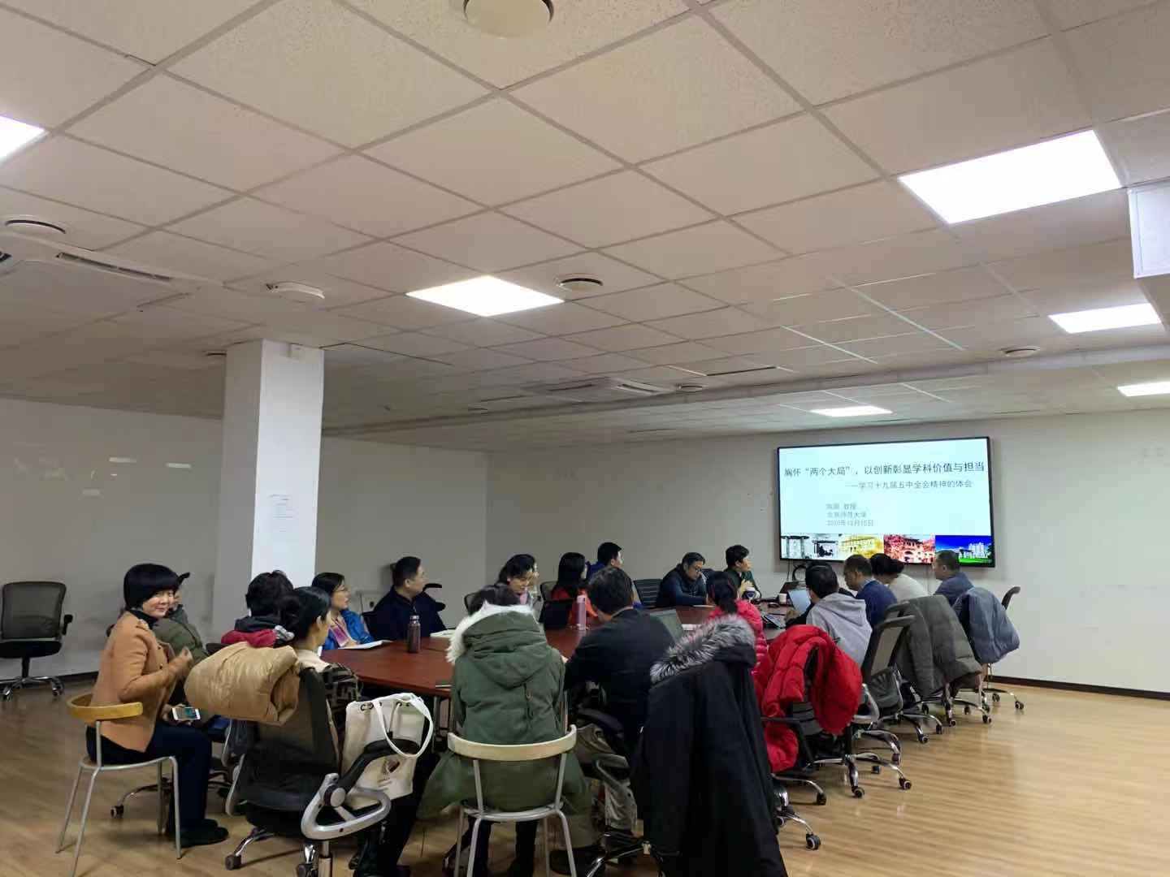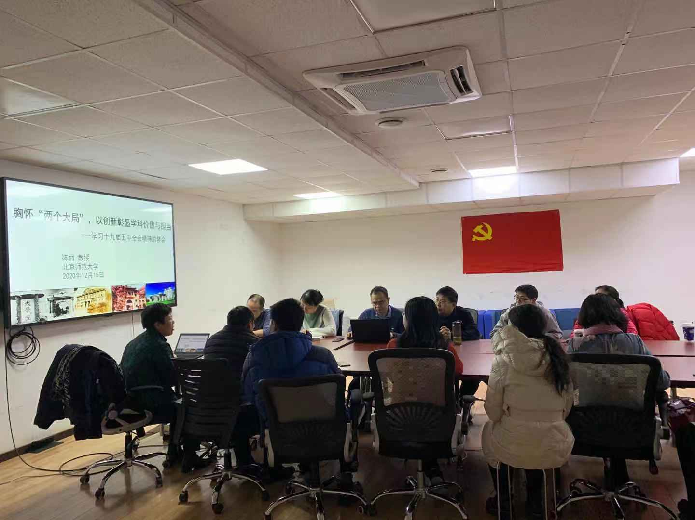

陈丽教授从历史、文化与当前高等教育发展趋势等方面，分享了自己学习十九届五中全会精神的体会，深度剖析了人才培养模式的现代化、科研模式的现代化、大学治理的现代化与大学文化等内容，激励教育技术教工党支部的党员老师反思自己在高校现代化进程中所扮演的角色和应发挥的作用。

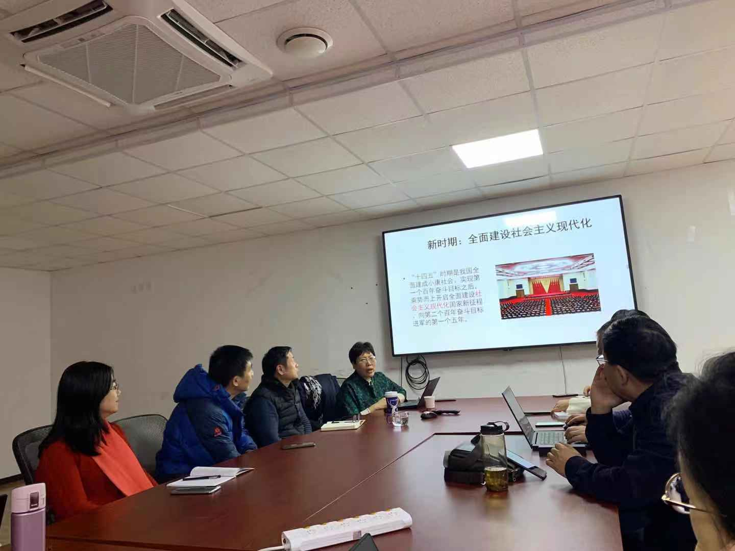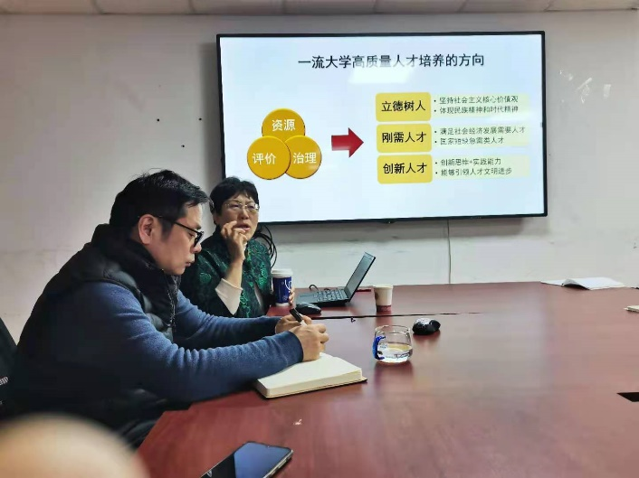

陈丽教授提出了一些问题请党员教师思考，包括教学设计是我们学科灵魂这一定位是否准确？我们的研究重点在课堂教学，那么课堂是教育变革的撬动点吗？我们只研究教学的手段和方法，是否能够推动教育变革？在新的发展阶段，我们是否需要认识新的基础规律？如何从理念到方法，如何做到政策引领，是每一个研究者需要思考的问题。

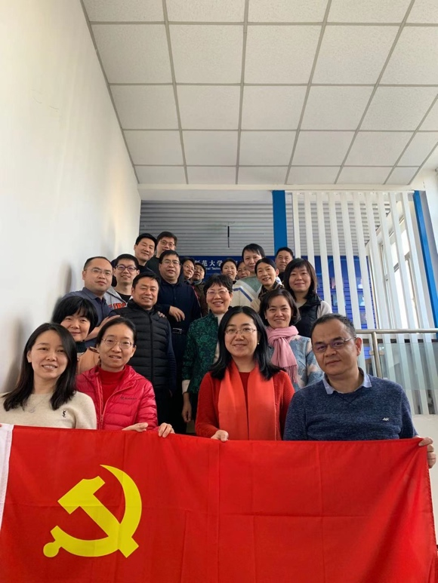

陈丽教授指出，进入新阶段，开启新征程，教育技术人责任重大，使命光荣，我们要胸怀“两个大局”，一个是中华民族伟大复兴的战略全局，一个是世界百年未有之大变局。”坚持立德树人，培养具有时代精神和民族精神的卓越人才，坚持面向教育改革发展需要，产出有实践价值的新技术、新方法和新理论，探索科教协同育人、跨学科协同攻关等新模式，主动作为，攻坚克难，以高质量发展推进教育信息化，服务教育现代化，为教育强国建设不懈奋斗。

